ภาคผนวก ง.
โปรแกรมและเครื่องมือต่างๆ ของ Delphi4

Delphi คืออะไร
Delphi เป็นเครื่องมือสำหรับการพัฒนาแอปพลิเคชั่นบน Windows ภาษาพื้นฐานที่ใช้ คือภาษา Pascal ( Object Pascal ) ในการเขียนโปรแกรม นอกจากนี้ Delphi ยังสนับสนุนการพัฒนาโปรแกรมแบบ
Visual Programming ที่ผู้พัฒนาสามารถเลือกคอมโพเนนต์ที่ต้องการมาวางบนฟอร์ม แล้วกำหนดคุณสมบัติบางอย่างของคอมโพเนนต์เหล่านั้น รวมทั้งอาจมีการเขียนโปรแกรมควบคุมการทำงานของคอมโพเนนต์เหล่านั้นด้วย

ความต้องการของระบบสำหรับ Delphi 4
สำหรับเครื่องที่จะใช้งาน Delphi 4 ได้ จำเป็นจะต้องมีส่วนประกอบดังนี้เป็นอย่างน้อย
• Windows 95/98 หรือ Windows NT
• CPU 80486 หรือ Pentium หรือสูงกว่า
• หน่วยความจำ 8 MB( 16 MB สำหรับ Windows 95/98 และ 32 MB สำหรับWindows NT)
• จอภาพ VGA หรือจอภาพที่มีรายละเอียดสูงกว่า
• เครื่องอ่าน CD-ROM
• Mouse
• เนื้อที่บนฮาร์ดดิสก์ที่ต้องการขึ้นอยู่กับรูปแบบการติดตั้ง และเวอร์ชั่นของ Delphi

โปรแกรมและเครื่องมือต่างๆของ Delphi 4
หลังจากติดตั้ง Delphi 4 เรียบร้อยแล้วจะปรากฏไอคอนในหน้าต่างการใช้งาน ดังรูป
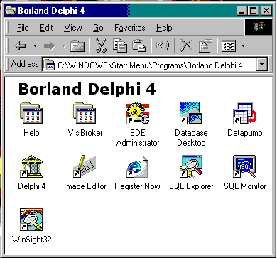

รูปที่ 1 แสดงไอคอนต่างๆในหน้าต่างการใช้งานของ Delphi

ภายในหน้าต่างจะประกอบด้วยไอคอนของโปรแกรมหลายตัว ซึ่งเป็นตัวช่วยในการพัฒนาแอปพลิเคชั่น ประกอบด้วย

Delphi 4
เป็นตัวโปรแกรม Delphi 4 ซึ่งใช้สำหรับออกแบบและคอมไพล์แอปพลิเคชั่น เป็นโปรแกรมหลักที่สามารถเรียกใช้โปรแกรมช่วยอื่นๆ ภายในโปรแกรมนี้

Database Desktop
เป็นโปรแกรมสำหรับจัดการเกี่ยวกับงานทางด้านฐานข้อมูลต่างๆ ไม่ว่าจะเป็นการสร้าง การแสดง และแก้ไขตารางและอินเด็กส์ (index) ของฐานข้อมูลแบบ Paradox , dBase หรือฐานข้อมูลชนิดอื่นๆในรูปแบบของ SQL มีหน้าจอการทำงานดังนี้

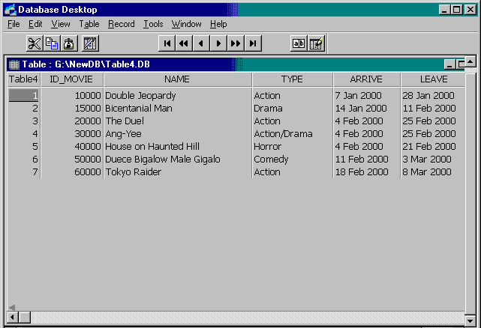

รูปที่ 2 แสดงหน้าต่างของ Database Desktop

BDE Administrator
เป็นโปรแกรมสำหรับสร้าง และกำหนดคุณสมบัติต่างๆที่จำเป็นต้องใช้ในการเชื่อมต่อกับฐานข้อมูล เช่น กำหนดคุณสมบัติต่างๆ ของ BDE , สร้างและกำหนดคุณสมบัติของ Driver และ Alias ซึ่งการทำงานต่างๆเหล่านี้ ล้วนเป็นส่วนสำคัญมากในการเชื่อมต่อกับฐานข้อมูล

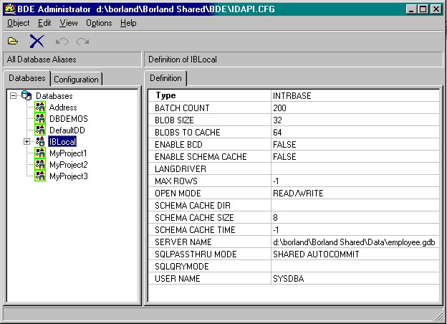

รูปที่ 3 แสดงหน้าต่างของ BDE Administrator

หน้าที่การทำงานของ BDE Administrator มีดังนี้
• กำหนดคุณสมบัติต่างๆ ของ BDE
• กำหนดคุณสมบัติของ STANDARD ( Paradox and dBase / FoxPro ) , SQL, Access, และ
OBDC driver
• สร้าง และ ลบ ODBC drivers
• สร้าง และ แก้ไข Database Alias

SQL Explorer หรือ Database Explorer
เป็นโปรแกรมที่ใช้ในการแสดงรายละเอียดต่างๆ เกี่ยวกับฐานข้อมูล ตั้งแต่รายละเอียดของ Alias ตาราง Index ฟิลด์ ตลอดจนข้อมูลภายในตาราง โดยจะสามารถแก้ไขข้อมูลได้ด้วย ใน Delphi แต่ละเวอร์ชั่น จะมี Database Explorer ที่ทำหน้าที่แตกต่างกัน

เวอร์ชั่นของ Delphi | ชื่อ Database Explorer | หมายเหตุ
Client/Server Suite  และ Enterprise Edition  Developer  Desktop | SQL Explorer  Database Explorer  Database Explorer | สามารถเขียน SQL ได้  เข้าถึง SQL Database ที่อยู่บนเครื่อง Server  มี Data dictionary  เข้าถึงข้อมูลใน Local Database และ Local InterBase Server ( LIBS )  สามารถเข้าถีงฐานข้อมูลผ่าน ODBC ได้  มี Data Dictionary  เข้าถึง Local Database ได้เท่านั้น

ตาราง 1 แสดงชื่อ Database Explorer ใน Delphi เวอร์ชั่นต่างๆ

Data Pump
เป็นโปรแกรมที่ใช้สำหรับการโอนย้ายฐานข้อมูล จึงอาจเป็นการโอนย้ายจากฐานข้อมูลประเภทหนึ่งไปเป็นอีกประเภทหนึ่ง เช่น ย้ายข้อมูลจากฐานข้อมูลของ Paradox ไปเป็นข้อมูลในฐานข้อมูลของ MS Access
Data Pump สามารถโอนย้ายฐานข้อมูลได้ทุกประเภทที่ Borland Database Engine สามารถเข้าถึงได้ทั้งฐานข้อมูลภายในและฐานข้อมูลบนเครื่องเซิร์ฟเวอร์ (Server)

SQL Monitor
SQL Monitor เป็นโปรแกรมแสดงการทำงานที่เกิดขึ้นในการติดต่อกับฐานข้อมูลบน Server ซึ่งเกิดขึ้นระหว่างโปรแกรม SQL เชื่อมต่อกับฐานข้อมูล หรือระหว่าง ODBC Data Source ( SQL Link เป็นโปรแกรมสำหรับเชื่อมต่อระหว่าง Delphi กับฐานข้อมูลเซิร์ฟเวอร์ )

WinSight32
ในโปรแกรม Delphi จะมีเครื่องมือที่ช่วยในการตรวจสอบการทำงานของโปรแกรม ( Debug ) เพื่อใช้ค้นหาว่ามีข้อผิดพลาดในการทำงานร่วมกับ Windows หรือไม่ โดยจะมีข้อมูลที่แสดงอยู่ 3 ชนิด คือ ข้อมูลแสดง Windows, Class และ Message ซึ่งโดยปกติจะแสดงข้อมูลเพียง 2 ประเภท คือ Window และ Message โดยถ้าต้องการรายละเอียดของการทำงานของโปรแกรมเพิ่มเติมให้คลิก ไปที่ตัวโปรแกรม

Image Editor
ใช้ในการสร้าง และแก้ไขรูปภาพต่างๆ ที่จำเป็นใช้ในการพัฒนาแอปพลิเคชั่น
นอกจากไอคอนโปรแกรมที่สามารถเรียกใช้ได้จากหน้าต่าง แล้ว Delphi 4 ยังมีส่วนประกอบอื่นๆ ที่สนใจดังนี้

Sample Image
จะประกอบไปด้วยเคอร์เซอร์ รูปภาพ และไอคอน ที่เราสามารถเรียกใช้เพื่อตกแต่งแอปพลิเคชั่น

Local InterBase
สำหรับ Delphi ชุด Client/Server หรือ Delphi Professional จะมีโปรแกรม Local InterBase ให้ด้วย โดยจะเป็นเครื่องมือที่ใช้สำหรับควบคุมการทำงานของระบบฐานข้อมูลที่ดีตัวหนึ่ง

